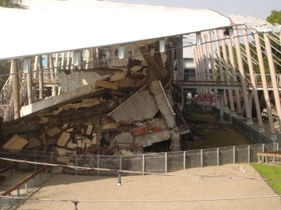 | 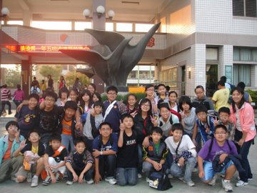
地點：921地震區 | 地點：安順國小
這裡是921地震後,保留下來的模樣。 | 大家戶外教學完回來拍張照做個完美的結局。
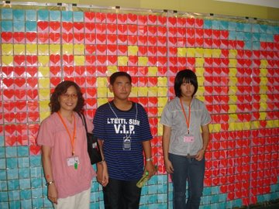
地點：地震博物館
921地震後人們對台灣的祝福

